Детство, опаленное войной!
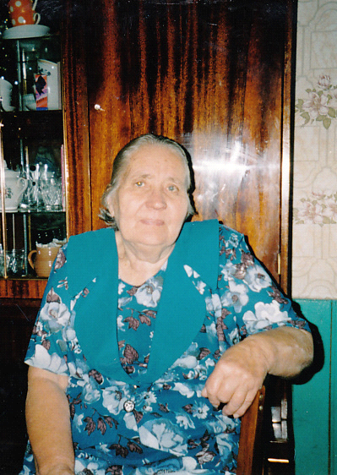
Моя прабабушка — Зотина - Попрухина Зоя Алексеевна родилась 28 сентября 1930 года в п. Юрино Марийской АССР.
Ей было 10 лет, когда началась Великая Отечественная война. Первое время в ее жизни все оставалось без каких-либо изменений, но через полгода ушел на фронт отец, оставив дома жену, дочь и новорожденного сына. И детство закончилось… Мать перебивалась случайными заработками — тачала рукавицы, обшивала людей, так как она была неплохой портнихой.
Зоя ходила в школу, а потом хлопотала с матерью по дому. Они держали корову, которая помогла им пережить голодные военные годы.
Школа. Учились, после уроков собирали посылки на фронт: варежки, носки, платочки. Успевали работать в поле наравне со взрослыми. В школе детей кормили бесплатным обедом: половник каши, а сверху поливали простоквашей. И никто не жаловался на плохой аппетит!
Дома тоже было голодно, доходило до того, что варили щи из крапивы и забеливали молоком. Мама у неё не работала и получала продуктовую карточку как иждивенец — на себя 300 гр. хлеба, на детей по 250 гр. Когда приходила весна ходили на колхозное поле и собирали в грязной оттаявшей земле старую гнилую картошку. Дома ее промывали, выдавливали содержимое, сушили в печке на противнях. Таким образом получали крахмал, а уже из него варили суп - затируху, пекли хлеб.
Не один раз вместе с двоюродной сестрой сверстницей ходили по замерзшей Волге в марийские деревни, где люди имели свое хозяйство, огороды и жили, по меркам других, в достатке.
В деревнях за Волгой меняли ленты, пояса на картошку. Ходили из дома в дом, иногда возвращались ни с чем. Однажды Зоя упала в голодный обморок, но хозяева дома накормили девочек и с собой дали картошки.
К концу войны вся одежда поизносилась, в магазинах было пусто, купить нечего , да и денег не было. Тогда мама Зои нашла выход — сняла наматрасник в черно-белую полоску, выкрасила его в чане в черный цвет, а потом сшила из этого куска ткани платье, в котором Зоя и ходила в школу.
Детство есть детство. В свободное время с соседскими детьми очень любили играть в прятки, а когда немного подросли, стали играть в лапту, самую главную игру детства.
Отгрохотала над страной война, оставив после себя большое горе в каждой семье. У прабабушки Зои не вернулся с войны отец, он пропал в боях под Смоленском. Долго горевала семья. Но такая беда приходила в каждый дом.
Надо было жить...

Выполнила: ученица 6 «б» класса
Богданова Татьяна
МОУ «Оршанская средняя общеобразовательная школа»

